目录

4.1 DICOM简介 2

4.2 DICOM基本概念 2

4.2.1 SCU、SCP、AE 2

4.2.2 IOD(信息对象定义) 3

4.2.2.1 IOD的分类 3

4.2.3 SOP（服务对象对） 3

4.2.3.1 常见的SOPClass 4

4.2.3.2 SOP的结构组成 9

4.2.3.2.1 DICOM消息的结构组成 9

4.2.3.2.1.1 命令集 9

4.2.3.2.1.2 数据集 10

4.2.3.2.2 DICOM文件的结构组成 12

4.3 DICOM的数据传输 13

4.3.1 关联的建立 13

4.3.1.1 关联协商(Negotiation Association) 14

4.3.1.1.1 应用上下文(Application Context) 15

4.3.1.1.2表示上下文(Presentation Context) 15

4.3.1.1.3用户信息项(User Information Items) 17

4.3.2 DICOM通讯模式 18

4.3.3 DICOM通讯的架构 18

4.3.4 DIMSE服务流程 21

4.3.4.1 DIMSE服务模式 22

# 4.1 DICOM简介

DICOM（Digital Imaging and Communications in Medicine）即医学数字成像和通信，是医学图像和相关信息的国际标准（ISO 12052）。它定义了质量能满足临床需要的可用于数据交换的医学图像格式。

DICOM被广泛应用于放射医疗，心血管成像以及放射诊疗诊断设备（X射线，CT，核磁共振，超声等），并且在眼科和牙科等其它医学领域得到越来越深入广泛的应用。在数以万计的在用医学成像设备中，DICOM是部署最为广泛的医疗信息标准之一。当前大约有百亿级符合DICOM标准的医学图像用于临床使用。

# 4.2 DICOM基本概念

## 4.2.1 SCU、SCP、AE

SCU(Service Class User): 为服务使用者，通常是请求客户端。

SCP(Service Class Provider): 为服务提供者，通常是请求服务端。

AE(Application Entity): 在DICOM协议层面上代表一个节点，不一定只是对应一台机器，其中一个DICOM节点可以代表某种服务使用者(SCU)，或者是服务提供者(SCP，此时相当于某个DICOM服务应用)，可以一台机器对应多个AE，或一个AE由多台机器构成对外提供一种或多种服务。

AETitle则用于表示一个DICOM应用节点（AE）的唯一标识符，是一个字符串，DICOM协议是定义的一种在不同AE(AETitle)设备之间进行数据交换的协议。

## 4.2.2 IOD(信息对象定义)

DICOM是一个数字医学图像的网络通讯接口标准。基于此，将现实世界中的实体进行抽象数据化是制定标准的一个重要步骤。DICOM标准描述了许多信息对象类（Information Object Class，简称IOC）。这些信息对象类为现实世界中能够以数字医学图像这种方式通讯的实体提供了一个面向对象的抽象定义，这个定义称作信息对象定义（Information Object Definition,简称IOD）。一个信息对象定义（IOD） 是由若干包含相关信息的信息实体组成。每一个信息实体对应着DICOM应用模型中的现实世界实体（如患者、图像等）的一个数据抽象。每个信息实体是由若干属性组成的，属性是现实世界实体性质（如患者的姓名、年龄、图像的成像日期等）的抽象。在DICOM标准中，每个属性用一个数据元素来描述，而一个信息实体的相关属性的集合则用数据集来描述。

### 4.2.2.1 IOD的分类

不同的DICOM为不同类型的IOD（操作对象）提供的是不同的服务，因此需要对IOD的类型进行区分。

复合IOD：一个IOD包含了相关的真实世界对象的信息称作为复合IOD。

标准IOD：一个IOD用以描述单一真实世界对象的类别称作为标准IOD。

对于标准IOD，现实的实体有什么属性它就有什么属性，不会有超出该现实实体包含属性的额外属性，而复合IOD之所以称为复合就是因为它能够有属性不继承于它所指向的现实实体，比如说Tomography Image Information Object Class除了图像信息还包含了病人姓名等病人相关资料。因此复合IOD的作用比标准IOD大，应用更加广泛。

## 4.2.3 SOP（服务对象对）

SOP：Service Object Pairs

IODs定义DICOM数据信息

DIMSE定义DICOM服务命令

通俗来讲，我们需要通过命令来操作数据，也就是我们常说的服务对象对。

SOP=IOD(操作对象)+DIMSE(服务/操作)

注意区分，SOPInstance是SOPClass的实例，IODInstance是IODClass的实例，关系如Java中实例和类的关系，Class定义了数据结构模板，而实例才对应实际操作。

下图是一个SOP类的结构：

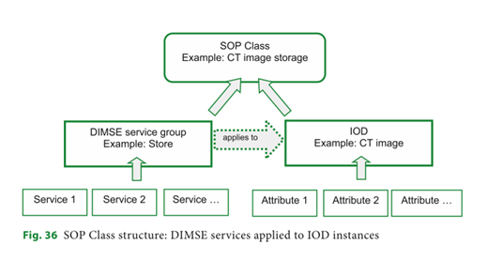

每一个SOP都对应着一个描述性的名字和一个对应的SOPClassUID。

### 4.2.3.1 常见的SOPClass

（1）Verification SOP

验证两个AE的DICOM连接。其中DIMSE是C-Echo，因为不进行任何的数据数据处理，所以不传递数据，IOD为空。

（2）Storage SOP

实现图像从一个AE到另一个AE的传输，因为不同对象的处理方式不通，所以它针对不同的设备类型和数据类型定义了不同的UID。其中DIMSE是C-Store。

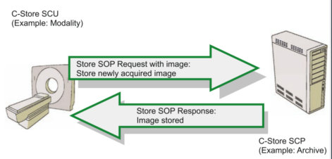

IOD：需要被存储的数据，每一个C-Store请求只能包含一个IOD实例，即如果我们有多幅图像，只能一幅一副的传，唯一的例外是超生的多帧图像，他可以作为一个IOD instance一次性传输过去。

(3)Query-Find Sops

Find并不像Store，包含大量的基于设备的SOP。可有四个级别的查询：Patient，Study，Series或Composite Object Instance。Query-Find的操作会返回符合查询条件的IOD编号和IOD的相关属性。其中DIMSE是C-FIND。

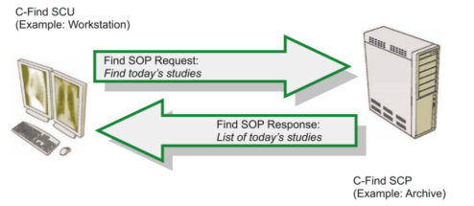

在不同的AE之间传递C-Find IOD，当有多个匹配参数时，每一个匹配都需要DIMSE+IOD对。

IOD：包含了在C-Find服务提供器里需要被匹配的参数。

（4）C-Cancel SOP

没有响应返回，没有参数传递。

（5）C-Get SOP

DIMSE主要为C-Get，用于图像提取，从下图中可以看出实际是C-Get会因此多次C-Store操作，以及C-Get通常与C-Find联合使用，就是按条件筛选提取图像。

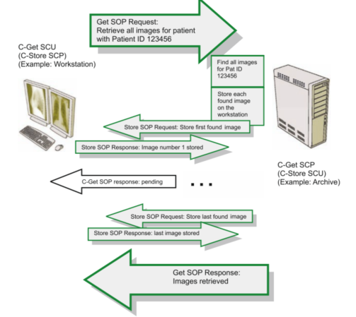

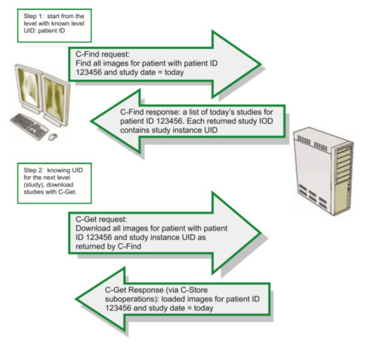

（6）C-Move SOP

也是用于获取图像，和Get一样会触发C-Find和可能多个C-Store，和Get不同的是，接收方和发起方可以是不同的实体，以及相比Get，Move有更高安全性，因为move会建立两条TCP连接，C-Store和C-Move命令会在不同的连接上操作，以及由于在一些地方的机制不同，Move有更高的可操作性。因此C-Move可以完全代替C-Get的功能，建议使用C-Move。

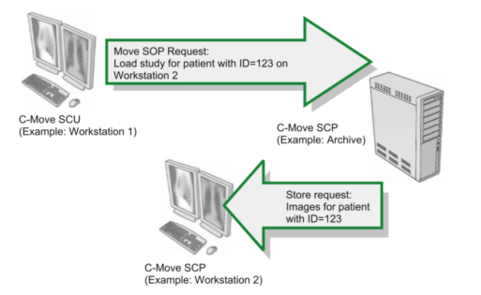

（7）MPPS SOP

成像设备何时开始进行检查、何时完成检查及检查操作过程中发生的一些事件，如何将这些与日常业务流程管理密切相关的信息通知相应的工作流管理者，通常是PACS和RIS(放射信息系统)，使得PACS／RIS系统能够及时准确地知道当前正在做什幺检查、哪些检查在什么时间已经完成、哪些图像已经采集可以去查询和获取了。应用MPPS服务，成像设备就可以向PACS／RIS系统传递检查执行过程中的各种状态信息．从而改善和加强工作流程的管理。

MPPS是将设备检查的状态信息传递到信息系统中。主要目的是让信息系统监控设备操作的整个流程以及让录入的信息和实际操作保持一致。

（8）Storage Commit SOP

该SOP类主要是用于SCU发送数据Storage请求之后，再向SCP发送Storage Commit用于向SCP确认是否完成数据的存放，通常SCU被设置成只有当SCP返回已完成数据存放成功的信息后才能将本地的数据删除，以免造成数据丢失。

### 4.2.3.2 SOP的结构组成

#### 4.2.3.2.1 DICOM消息的结构组成

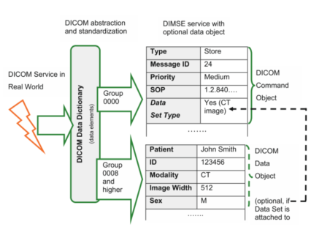

在DICOM标准中，DICOM消息由命令集和数据集组成，其中数据集描述现实世界信息对象的一个实例，而命令集则描述对这个信息对象实例做何种操作。

##### 4.2.3.2.1.1 命令集

<https://www.dabsoft.ch/dicom/7/E.1/>

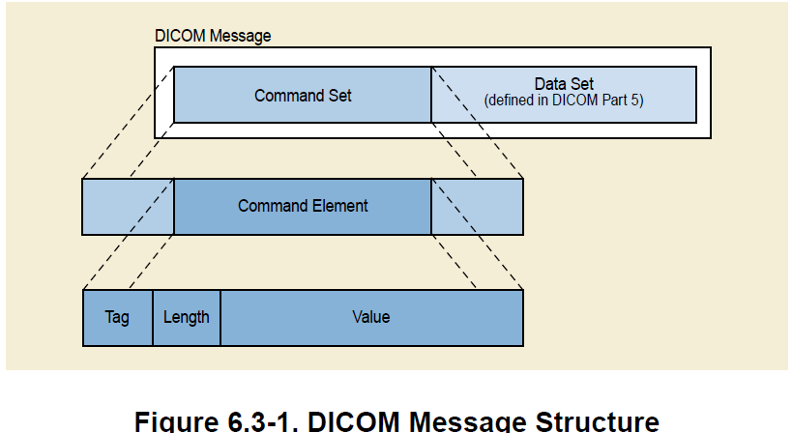

命令集由许多命令元素(Command Element)组成，每个命令元素对应一个Tag。

命令元素(Command Element)Tag的组号（即前四位）都是0000。

可以看出命令集会包含涉及操作的SOPClassUID以及定义了对IOD进行的操作还有一些控制信息。

##### 4.2.3.2.1.2 数据集

<https://www.dabsoft.ch/dicom/3/C/>

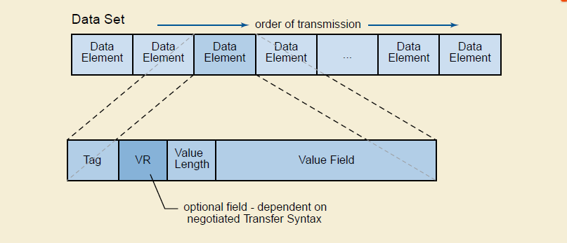

数据集是包含IOD实例的相关属性信息的。

数据集(Data Set)由不同的数据元(Data Element)组成，每个Tag对应一个数据元。

Tag为4字节：两字节组号，两字节为元素号。

VR为2字节。

VL为2或4字节。(不带预留的显式VR则VL为2字节，带预留的显式VR则VL为4字节)

VF的长度由VL来定。

数据元Tag的组号不能是0000,0002,0004或0006。如果组号是奇数的则代表是私有数据元。

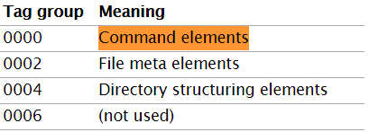

0010组描述患者信息，0028组描述图像信息参数。

一些用于存放影像数据（不是描述性数据）的Tag：

Pixel Data (7FE0,0010), Float Pixel Data (7FE0,0008), Double Float Pixel Data (7FE0,0009),Waveform Data (5400,1010), Overlay Data (60xx,3000)。

如(7FE0,0010)存放图片数据，(5400,1010)存放声音数据。

###### 4.2.3.2.1.2.1 数据元的分类

Tag主要分为三种：显式VR带预留的一列，显式VR不带预留的一列，隐式VR。

其中显式VR是数据元中会有VR这一列，会明确指出数据的结构类型。

隐式VR在数据元中没有VR这一列。

DICOM默认传输语法是隐式VR，Little Endian。

关于显式VR带预留这一列的，是规定了一些VR是会带有预留这一列的，目的是预留给以后DICOM的版本使用。这个预留项在VR的后面，VL的前面，占2字节。而不带预留的显式VR则VL为2字节，带预留的显式VR则VL为4字节。因此可以理解为带预留的显式VR中(如果把预留项算作VR的一部分)，则VR+VL总共是8字节(VR 4字节，VL 4字节)，不带预留的显式VR中则VR+VL总共是4字节(VR 2字节，VL 2字节)。

#### 4.2.3.2.2 DICOM文件的结构组成

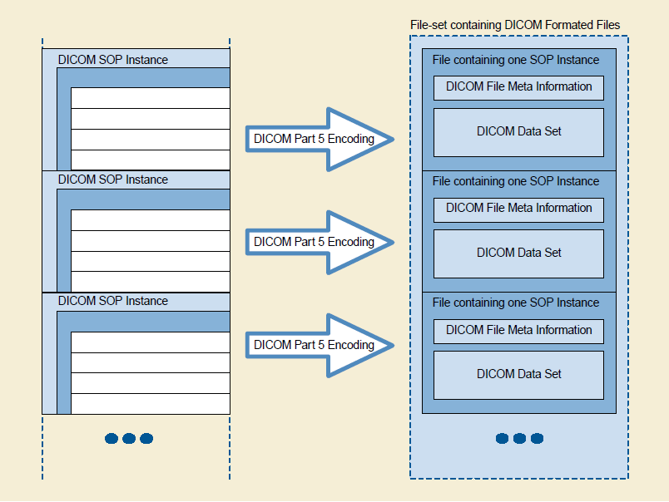

DICOM FileMeta Information包含：文件导言(128字节)，DICOM前缀(4字节)和File Meta Elements(Tag以0002为组号)。

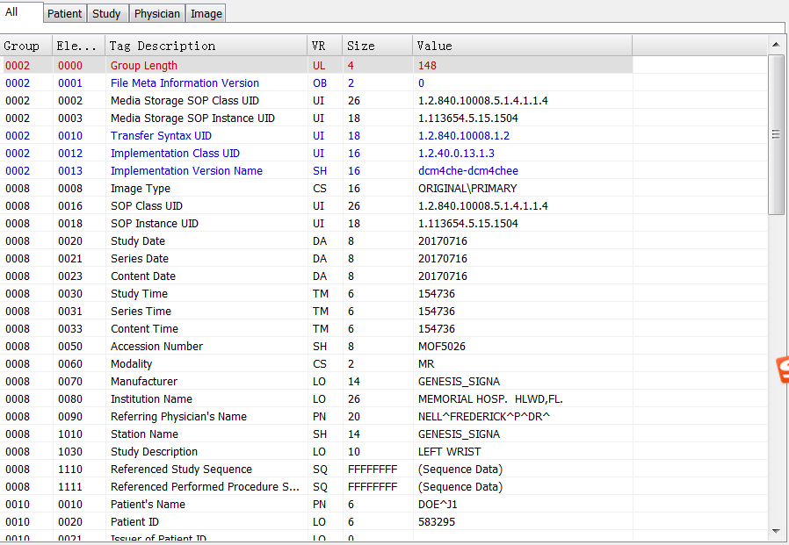

# 4.3 DICOM的数据传输

## 4.3.1 关联的建立

建立关联的服务由是ACSE A-ASSOCIATE Service提供的。

两个AE之间，SCP能否接受SCU的请求，首先会涉及到一个叫关联协商(Association Negotiation)的过程，在这过程中两AE间会交换信息进行协商，结果可能是SCP接受服务请求或拒绝服务请求。

### 4.3.1.1 关联协商(Negotiation Association)

关联协商(Negotiation Association)的过程主要会用到这三项信息：应用上下文(Application Context)、表示上下文(Presentation Context)、用户信息项(User Information Items)。

一次关联请求(A-ASSOCIATE request)只会对应一次关联的建立，同时包含了所有协商相关的参数。

下图为A-ASSOCIATE request PDU包的结构：

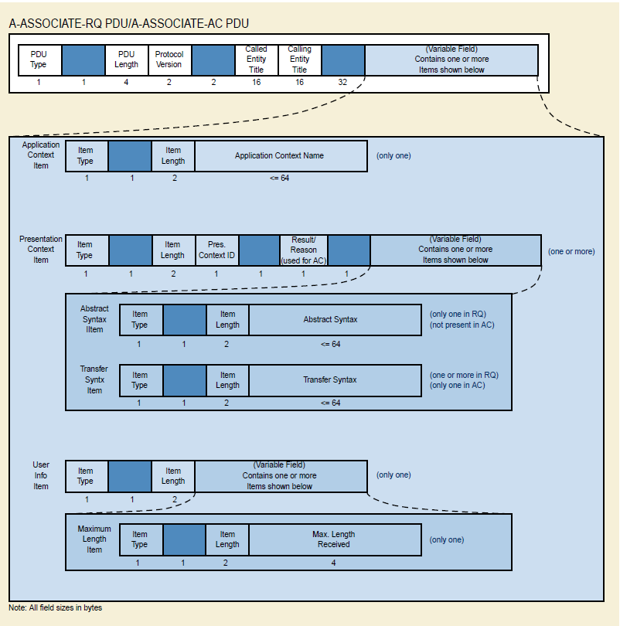

下图是SCP对于某次关联协商给予的返回信息：

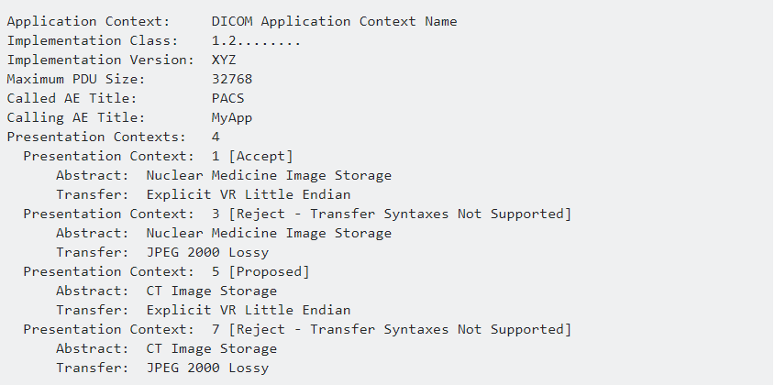

#### 4.3.1.1.1 应用上下文(Application Context)

The specification of the type of communication used between Application Entities. Example:DICOM network protocol.

定义了两个AE间沟通的方式，通常都是：DICOM 3.0 (1.2.840.10008.3.1.1.1)。

#### 4.3.1.1.2表示上下文(Presentation Context)

表示上下文(Presentation Context)主要有三个组成部分：Presentation Context ID，Abstract Syntax和一系列Transfer Syntax。

如下图所示：

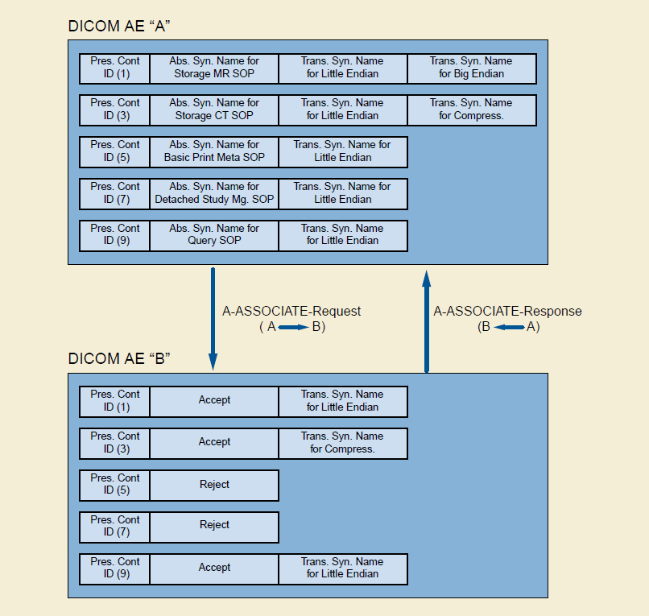

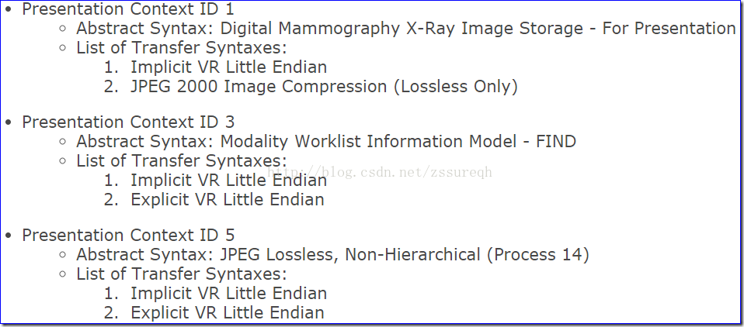在一次请求中可以发送多个表示上下文(Presentation Context)。每个表示上下文(Presentation Context)都有唯一的一个ID，只有一个Abstract Syntax，以及对应的多个Transfer Syntaxes。其中只有一个Transfer Syntax会被接受。

其中Abstract Syntax对应的是一个SOPClass，用的是SOPClass的UID号，或者是MetaSOPGroup UID。

Transfer Syntax是传输语法，指定了数据编码形式，主要定义了三个方面的内容：1.VR是显式的还是隐式的；2.是Little Endian还是Big Endian；3.封装情况下的压缩格式和算法。

DICOM默认的传输语法是隐式VR，Little Endian。

表示上下文(Presentation Context)这里定义了SCU向SCP请求的是什么服务，以及对于该服务可以接受的传输格式列表，则SCP首先看自身是否支持该服务，若不支持则拒绝，如果能够提供该服务，则看传输格式是否支持，如果都不支持则拒绝。

#### 4.3.1.1.3用户信息项(User Information Items)

就是除了上面两个信息外建立连接需要的一些附加信息，主要是协商关于连接的参数等。

(1)Maximum Length Application PDU Notification：

跟对方说自身在本次连接中最大能接收多大的PDU包。

(2)Implementation Identification Notification

需要提供Implementation Identification UID，而Version是可选的。

这个UID主要是声明了自身implementation的类别。

(3)Asynchronous Operations (And Sub-Operations) Window Negotiation（可选）

设置允许一个关联中的异步请求数，默认是同步的。

(4)SCP/SCU Role Selection Negotiation（可选）

用于确定AE节点谁是SCU，谁是SCP，默认请求者是SCU，接收者是SCP。

(5)Service-Object Pair (SOP) Class Extended Negotiation（可选）

这个信息的格式以及协商的方式是由ServiceClass决定的。

(6)Service-Object Pair (SOP) Class Common Extended Negotiation（可选）

跟上面Service-Object Pair (SOP) Class Extended Negotiation的主要区别是该信息不是由某个专门的ServiceClass决定的。

(7)User Identity Negotiation（可选）

就是让接收方知道请求方的User信息。这个会涉及到安全认证方面。接收方根据此信息可以返回认证失败。

## 4.3.2 DICOM通讯模式

有三种通讯模式：

1. 在TCP/IP的基础上使用DICOM应用上的DICOM Message Service and Upper Layer Service。(为医院内网AE之间通讯最常用的模式)
2. 通过Web Service API和HTTP Service。
3. Basic DICOM File Service，使得DICOM应用能独立于存储介质来访问DICOM文件。

## 4.3.3 DICOM通讯的架构

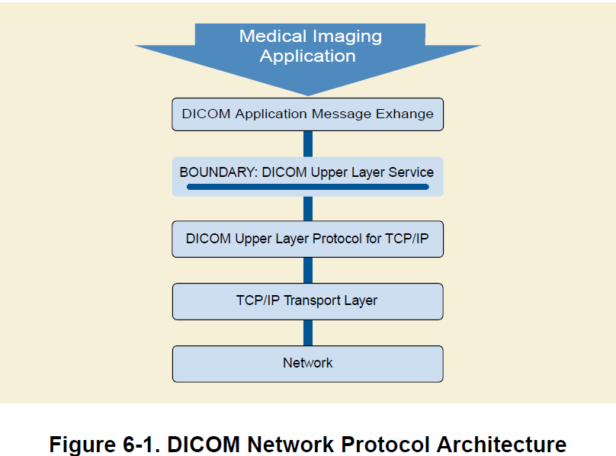

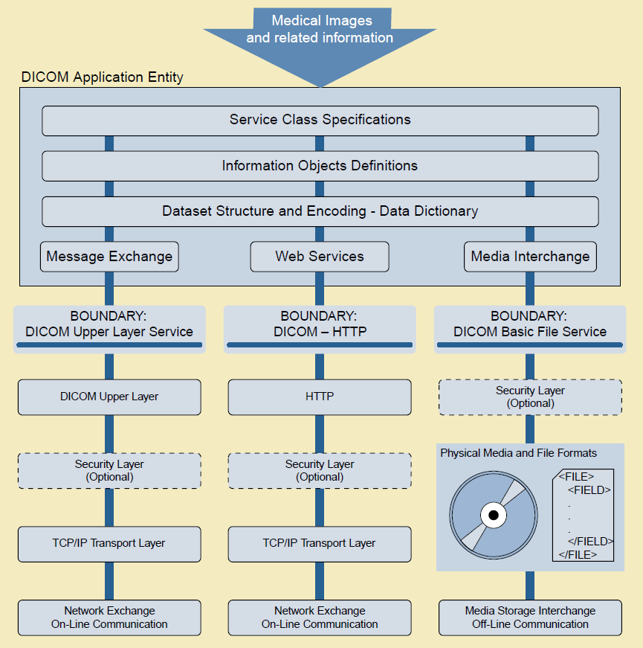

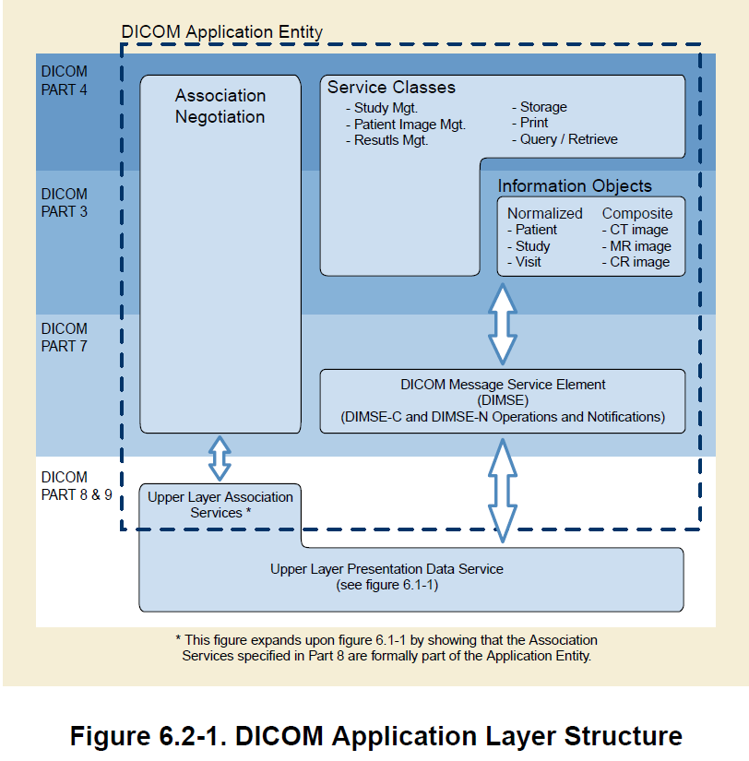

1.BOUNDARY这一层是用于AE之间建立连接，传输数据的和终止连接的。其中这一层用到了Association Control Service Element(ACSE)，这个服务把DICOM的应用层和协议沟通支持的组件隔开。这一层会对应OSI模型中的表示层。

2.Service Class Specifications这一层定义了SOP实例能够进行的操作，如存储，提取，打印等，如Storage Service Class，Query/Retrieve Service Class。

3. Data Structure and Encoding这个是DICOM应用用来构建和编码Data Set的。

4. Data Dictionary这是一个SOP类所用到的数据元的一个目录，会对应SOP类的Attribute。

5. DIMSE(DICOM Message Service Element)为DICOM协议架构中的消息服务元素，对应的其实是Message Exchange这一层，定义了DIMSE-C和DIMSE-N这些服务(如C-Store，N-Set)，而它下面的Upper Layer Association Service层(用到Association Control Service Element(ACSE))才是关联协商(Association Negotiation)过程的控制接口。

## 4.3.4 DIMSE服务流程

下图为DIMSE服务流程图：

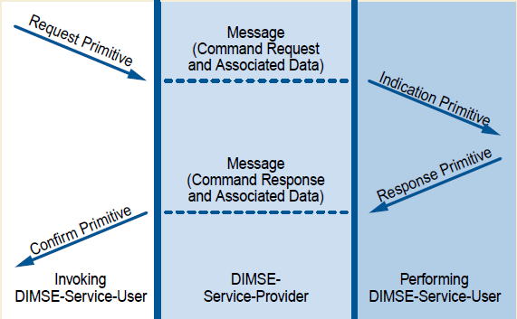

Invoking DIMSE-Service-User是服务请求者，DIMSE-Service-Provider是服务提供者，Performing DIMSE-Service-User是服务执行者。

服务的类型可分为两种：

Notification Service(为通知AE某事件或某状态的改变，不会涉及到SOP对象的操作)

Operation Service(会涉及到SOP对象的操作)

注意：在这里服务请求者是SCU，服务执行者是SCP，而DIMSE-Service-Provider只是起到了一个中间人的作用，作为一种对外接口的应用，而很多时候DIMSE-Service-Provider和SCP都能整合到一起。

### 4.3.4.1 DIMSE服务模式

分为同步模式和异步模式：同步模式中，在同一个关联里，SCU在获得SCP执行操作后的响应后才会进行下一次请求；异步模式中，在同一个关联里，SCU不需要等到SCP响应就可以持续发出请求。

是同步还是异步是取决于关联建立的时候，同步模式是默认模式，而异步模式是涉及到关联协商(Association Negotiation)。